Fakulta informatiky a informačných technológií,
Slovenská technická Univerzita Bratislave

Základy počítačových systémov
Inštalácia kancelárskeho balíku

Emma Macháčová

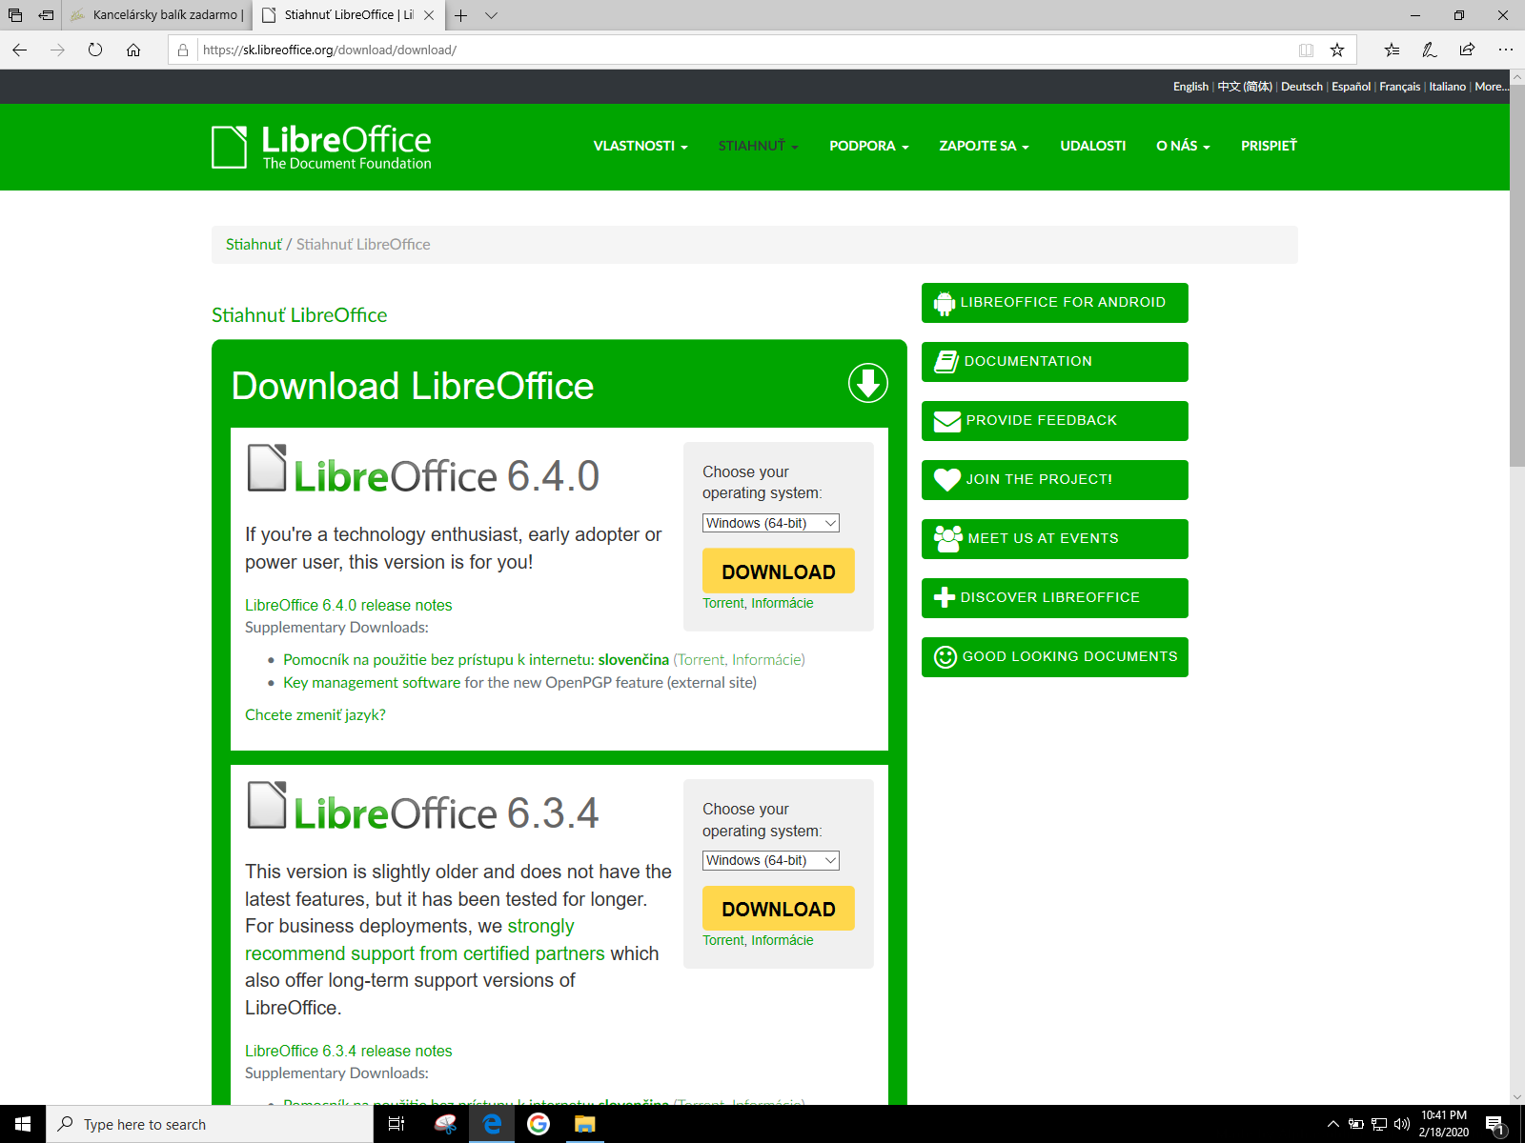
Krok 01

Do prehliadača zadáme dotaz „Libre Office“ alebo prejdeme priamo na stránku https://www.libreoffice.org/download/download/

Zvolíme požadovanú verziu programu a stlačíme tlačidlo „DOWNLOAD“
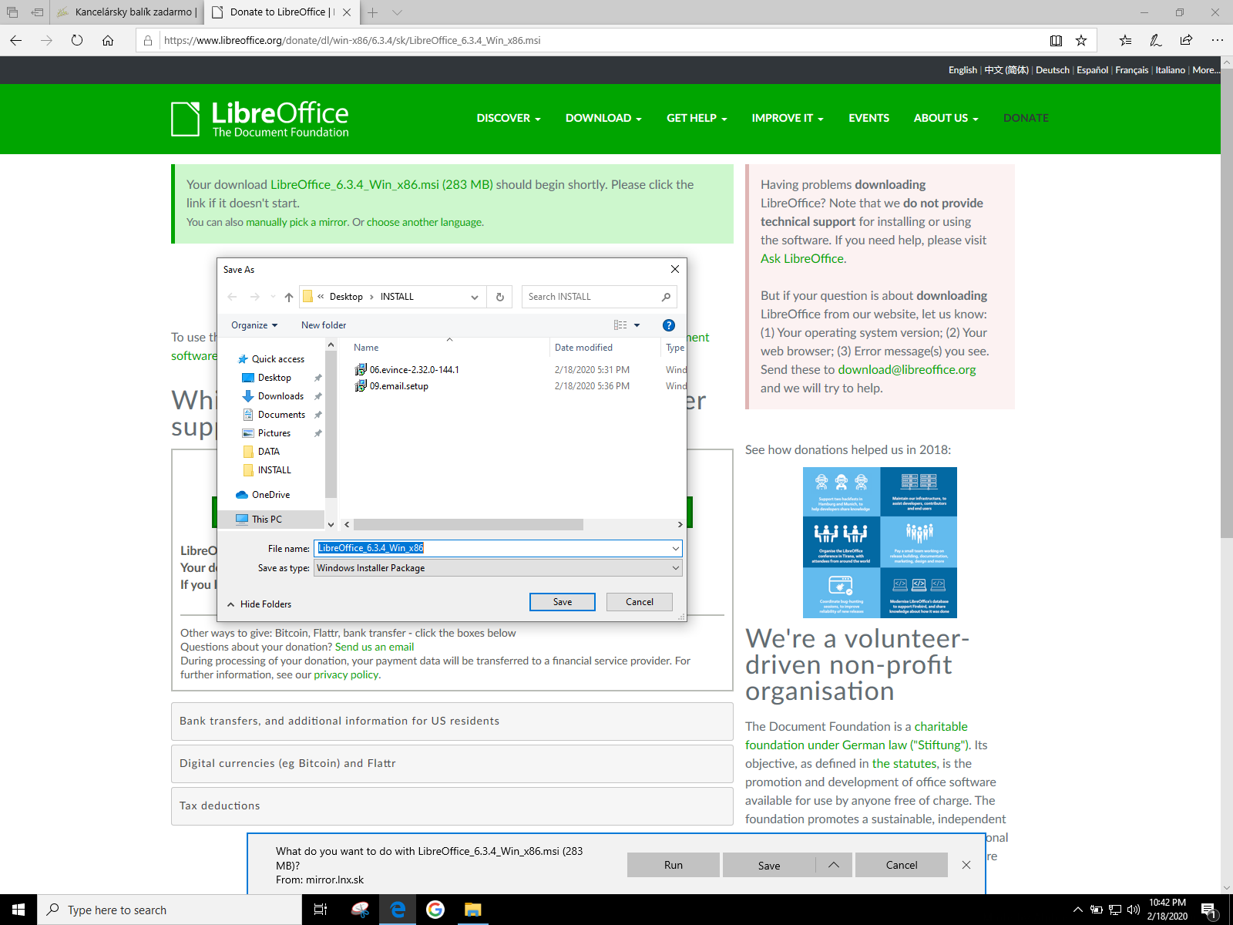
Krok 02

Na vyskakovacej lište zvolíme možnosť „Save as“ a vyberieme adresár do ktorého si želáme inštalačný súbor uložiť
Krok 03
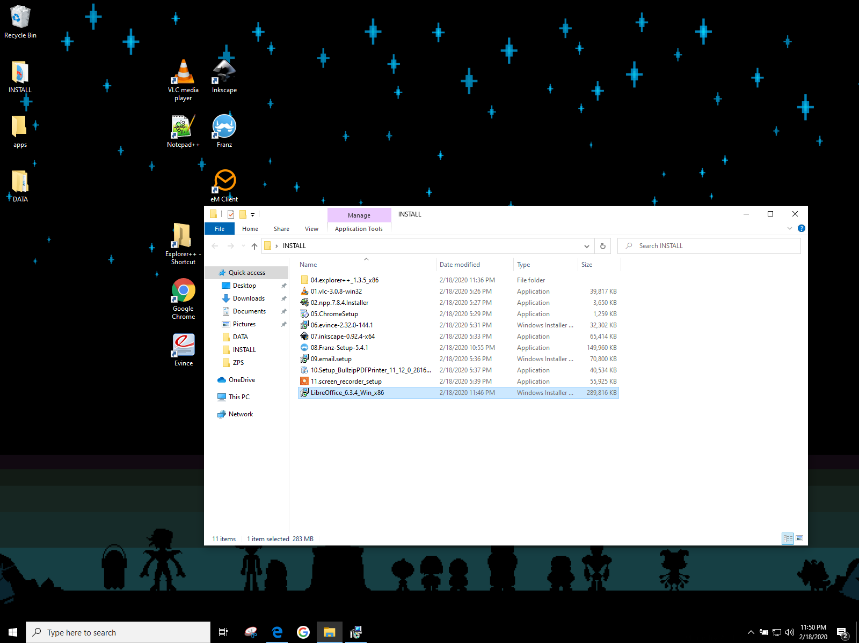
Po ukončení sťahovania otvoríme stiahnutý súbor z priečinku
Krok 04
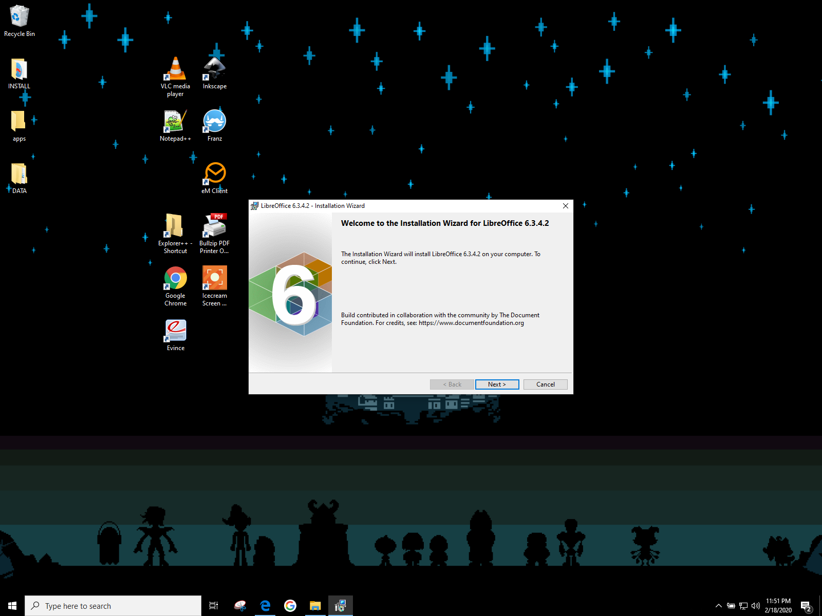
Otvorí sa nám „Instalation Wizard“, pokračujeme tlačidlom „Next“
Krok 05
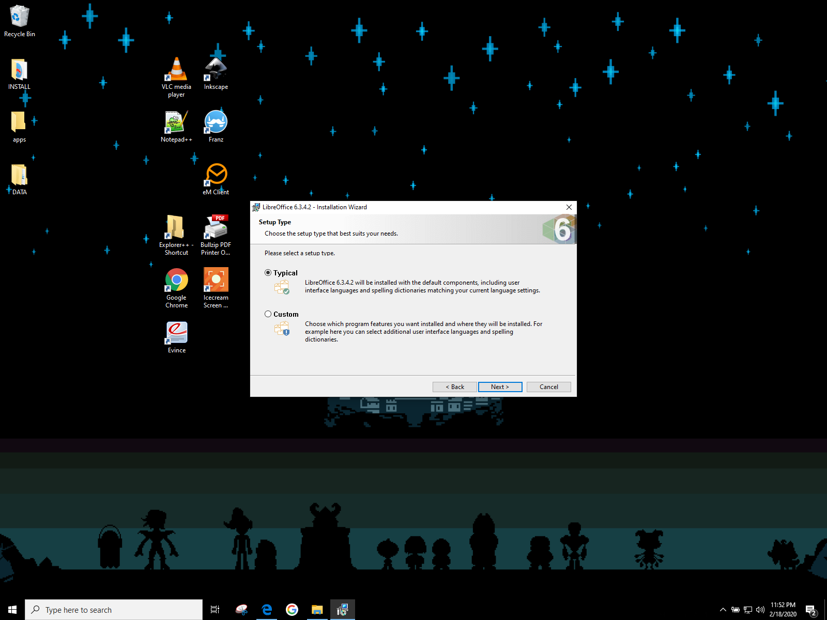
Zvolíme typ setup-u, postačuje možnost „Typical“
Pokračujeme tlačidlom „Next“
Krok 06
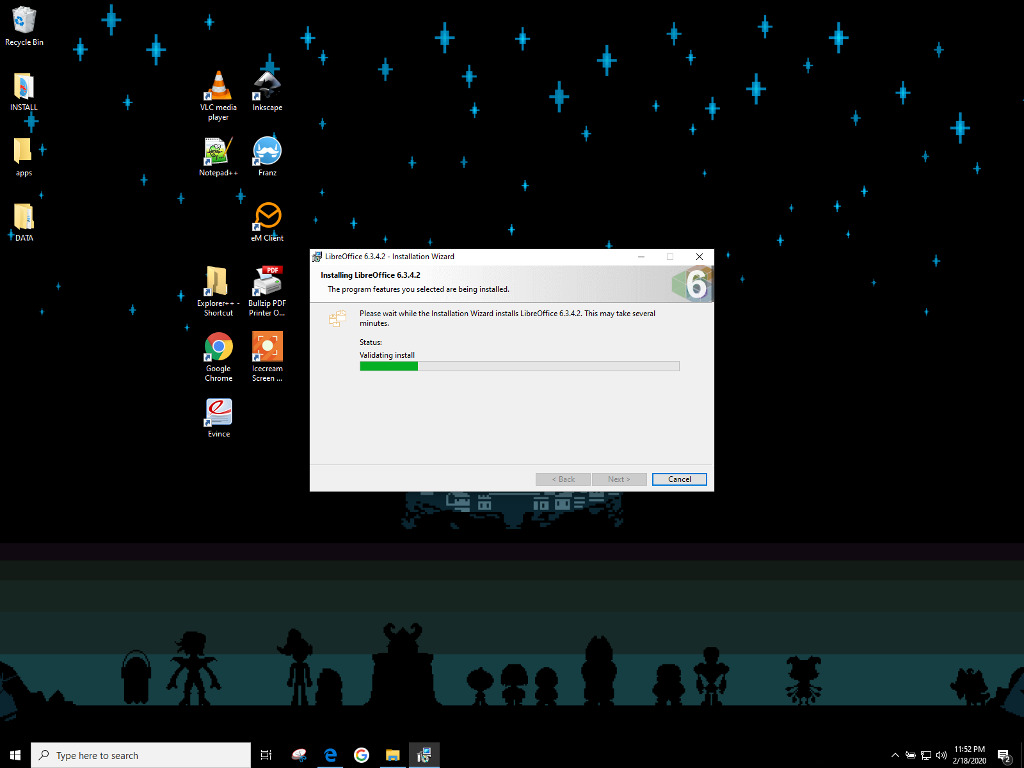
Počkáme kým prebehne inštalácia
Krok 07
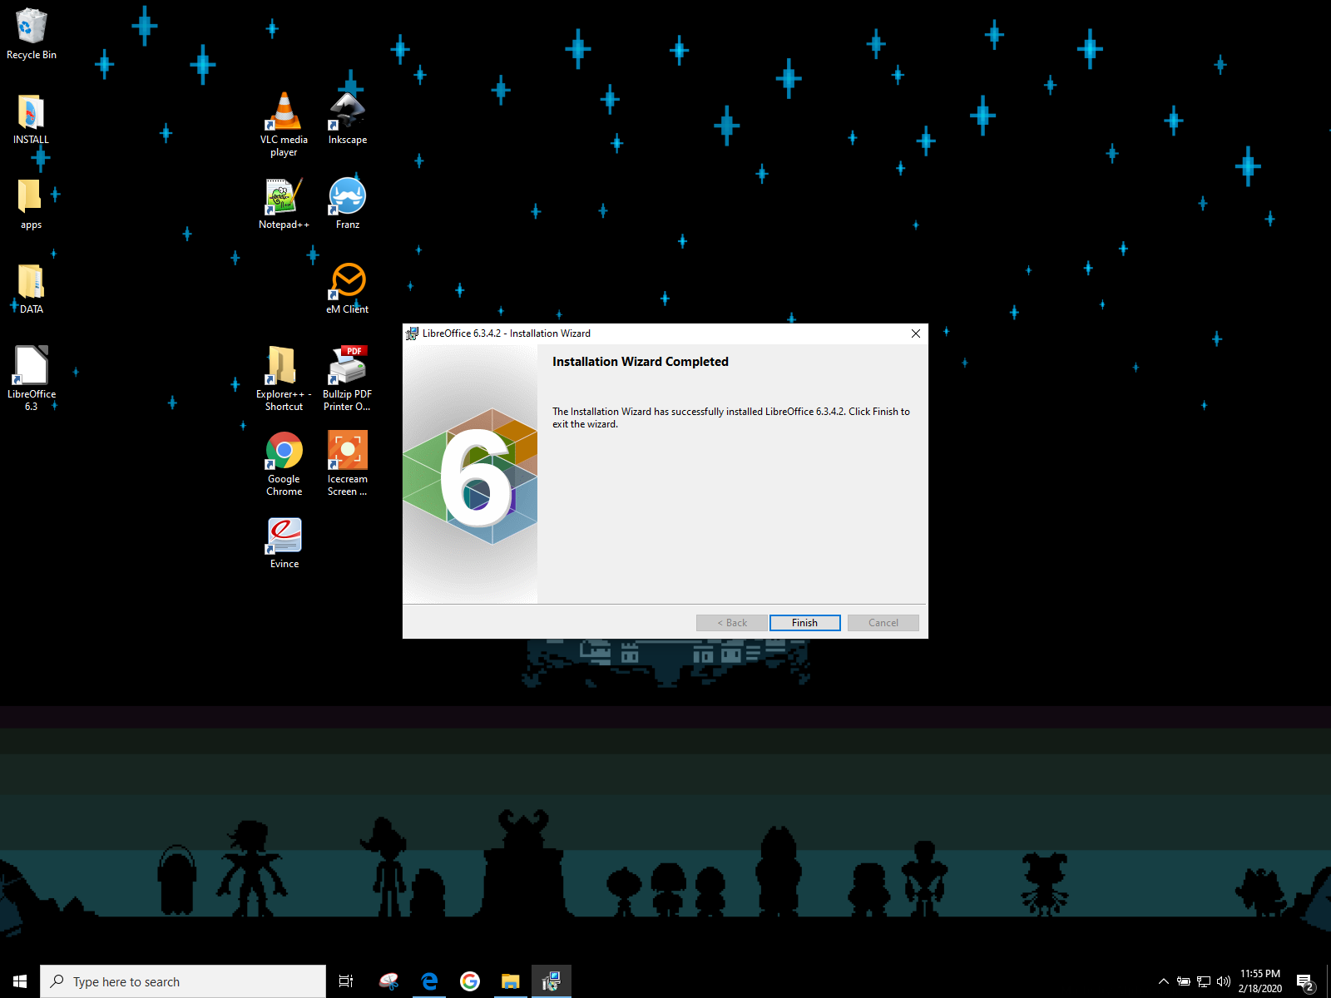
Po úspešnej inštalácií sa nám objaví správa „Installation Wizard Completed“ o úspešnej inštalácií kancelárskeho balíku Libre Office, a môžeme uzavrieť „Installation Wizard“ tlačidlom „Finish“

Kancelársky balík Libre Office je pripravený k používaniu – odkaz bol vytvorený na pracovnej ploche

